SỞ GIÁO DỤC VÀ ĐÀO TẠO TP.HCM  TRƯỜNG SONG NGỮ QUỐC TẾ HORIZON   | KIỂM TRA CUỐI HỌC KỲ I MÔN: VẬT LÝ - LỚP 11 NĂM HỌC: 2023 - 2024  Thời gian làm bài : 45 phút  (Không kể thời gian phát đề)
ĐỀ CHÍNH THỨC

Họ, tên thí sinh:..................................................................... Số báo danh: .............................
TRẮC NGHIỆM KHÁCH QUAN: (28 câu – 7 điểm) Em hãy chọn đáp án đúng nhất
Câu 1: Tia tử ngoại là sóng điện từ có bước sóng
A. từ khoảng 0,38 µm đến vài milimét.
B. từ khoảng 0,38 µm đến vài nanomét.
C. từ khoảng 0,76 µm đến vài milimét.
D. từ khoảng 0,76 µm đến vài nanomét.
Câu 2: Chọn phát biểu sai.
A. Bước sóng của sóng cơ bằng khoảng cách giữa hai đỉnh sóng kề nhau.
B. Bước sóng là quãng đường mà sóng truyền được trong một giây.
C. Bước sóng là quãng đường mà sóng truyền được trong một chu kì.
D. Bước sóng là khoảng cách giữa hai điểm trên phương truyền sóng gần nhau nhất mà dao động cùng pha.
Câu 3: Cường độ sóng là
A. năng lượng sóng truyền đi trong không gian trong một đơn vị thời gian.
B. năng lượng sóng truyền được truyền qua một đơn vị diện tích vuông góc với phương truyền sóng.
C. năng lượng sóng truyền được truyền qua một đơn vị diện tích vuông góc với phương truyền sóng trong một đơn vị thời gian.
D. năng lượng sóng truyền được truyền qua một đơn vị diện tích trong một đơn vị thời gian.
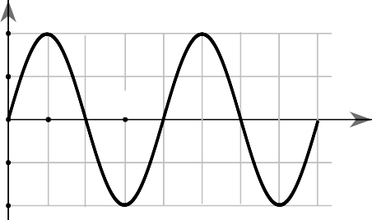
Câu 4: Đồ thị biểu diễn li độ theo thời gian của một vật được mô tả như hình vẽ. Pha ban đầu của dao động là
x(cm)
0
0
0
0
0
1,5
t(s)
2
1

1
2

A. π rad. B.
- π rad. C.
2
π rad. D. −π
2
rad.

Câu 5: Để xảy ra hiện tượng giao thoa hai nguồn sóng phải
A. dao động cùng phương, cùng tần số và có độ lệch pha không đổi theo thời gian.
B. dao động cùng biên độ, cùng tần số và có độ lệch pha không đổi theo thời gian.
C. dao động cùng phương, cùng tần số và cùng pha.
D. dao động cùng phương, cùng biên độ và có độ lệch pha không đổi theo thời gian.
Câu 6: Sóng ánh sáng nhìn thấy có bước sóng nằm trong khoảng
A. 380 μm đến 760 μm. B. 380 pm đến 760 pm.
C. 380 mm đến 760 mm. D. 380 nm đến 760 nm.
Câu 7: Trong thí nghiệm Young về giao thoa ánh sáng, nếu thay ánh sáng đơn sắc màu lam bằng ánh sáng đơn sắc màu vàng và giữ nguyên các điều kiện khác thì trên màn quan sát
A. khoảng vân không thay đổi. B. khoảng vân tăng lên.
C. vị trí vân trung tâm thay đổi. D. khoảng vân giảm xuống.
Câu 8: Chọn câu đúng.
A. Sóng dọc là sóng truyền dọc theo một sợi dây.
B. Sóng dọc là sóng truyền theo phương thẳng đứng, còn sóng ngang là sóng truyền theo phương nằm ngang.
C. Sóng dọc là sóng trong đó phương dao động (của các phần tử môi trường) trùng với phương truyền.
D. Sóng ngang là sóng trong đó phương dao động (của các phần tử môi trường) trùng với phương truyền.
Câu 9: Sóng ngang là sóng trong đó
A. các phần tử môi trường dao động theo phương ngang.
B. các phần tử môi trường dao động theo phương thẳng đứng.
C. các phần tử môi trường dao động theo phương vuông góc với phương truyền sóng.
D. các phần tử môi trường dao động dọc theo phương truyền sóng.
Câu 10: Vào một thời điểm hình bên dưới là đồ thị li độ - quãng đường truyền sóng của một sóng hình sin, chu kì dao động của sóng là 2s. Bước sóng và tốc độ truyền sóng của sóng này là
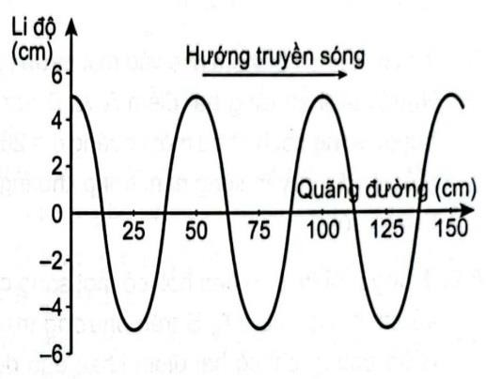

A. /s. B. .
C. /s. D. /s.
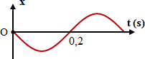
Câu 11: Một vật dao động điều hòa trên trục Ox. Hình dưới là đồ thị biểu diễn sự phụ thuộc của li độ x vào thời gian t. Tần số f của dao động là
A. 0,4 Hz. B. 2,5 Hz.
C. 5 Hz. D. 10 Hz.
Câu 12: Sóng dọc là sóng trong đó
A. các phần tử môi trường dao động theo phương ngang.
B. các phần tử môi trường dao động theo phương thẳng đứng.
C. các phần tử môi trường dao động theo phương vuông góc với phương truyền sóng.
D. các phần tử môi trường dao động dọc theo phương truyền sóng.
Câu 13: Trong chân không,
A. tất cả các sóng điện từ đều truyền với cùng tốc độ.
B. tia gamma truyền nhanh hơn tia X vì có tần số lớn hơn.
C. vi ba truyền nhanh hơn sóng vô tuyến vì có bước sóng ngắn hơn.
D. ánh sáng nhìn thấy truyền chậm hơn tia tử ngoại vì có bước sóng dài hơn.
Câu 14: Một cây cầu bắc ngang sông Phô-tan-ka ở Xanh Pê-téc-bua (Nga) được thiết kế và xây dựng đủ vững chắc cho 300 người đồng thời đứng trên cầu. Năm 1906, có một trung đội bộ binh 36 người đi đều bước qua cầu, cầu gãy. Trong sự cố trên đã xảy ra
A. hiện tượng cộng hưởng. B. dao động duy trì.
C. dao động tắt dần. D. dao động tự do.
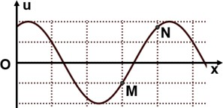
Câu 15: Một sóng hình sin truyền trên một sợi dây dài. Ở thời điểm t, hình dạng của một đoạn dây như hình vẽ. Các vị trí cân bằng của các phần tử trên dây cùng nằm trên trục Ox. Ox là phương truyền sóng. M, N là hai điểm trên dây. Kết luận nào sau đây đúng?
A. Điểm M có li độ âm và đang đi xuống.
B. Điểm M có li độ âm và đang đi qua phải.
C. Điểm N có li độ âm và đang đi xuống.
D. Điểm N có li độ dương và đang đi qua phải.
Câu 16: Tại một điểm O trên mặt nước có một nguồn dao động điều hoà theo phương thẳng đứng với tần số 2 Hz. Từ điểm O có những gợn sóng tròn lan rộng ra xung quanh. Khoảng cách giữa hai gợn sóng kế tiếp là 20 cm. Tốc độ truyền sóng trên mặt nước là
A. 20 cm/s. B. 40 cm/s. C. 80 cm/s. D. 120 cm/s.

Câu 17: Một con lắc lò xo gồm một vật nặng có khối lượng m gắn vào một lò xo nằm ngang có độ cứng k . Khi vật ở vị trí có li độ x thì có vận tốc là v . Thế năng của vật là

1 ₂
A. W_{t} = mv .
1
B. W_{t} = kx.
1 x²
C. Wt = .
1 ₂
D. W_{t} = kx .

2 2 2 k 2
Câu 18: Phát biểu nào sau đây là đúng?
A. Nơi nào có sóng thì nơi ấy có hiện tượng giao thoa.
B. Hiện tượng giao thoa xảy ra khi hai sóng có cùng biên độ gặp nhau.
C. Hiện tượng giao thoa xảy ra khi hai sóng kết hợp gặp nhau.
D. Hiện tượng giao thoa xảy ra khi hai sóng có cùng tần số gặp nhau.
Câu 19: Sóng điện từ có bước sóng 3.10⁻¹⁰m là loại sóng điện từ nào sau đây?
A. Tia tử ngoại. B. Tia hồng ngoại.
C. Tia X. D. Tia gamma.
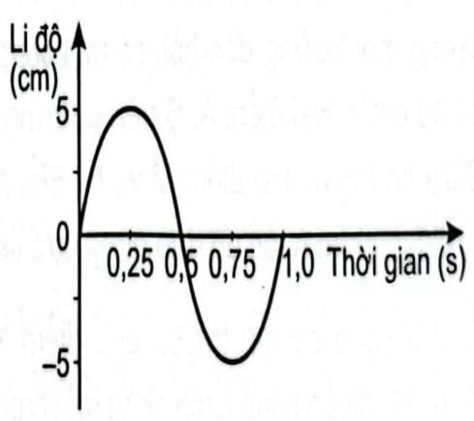
Câu 20: Hình bên là đồ thị li độ - thời gian của một sóng hình sin. Biết tốc độ truyền sóng là . Biên độ và bước sóng của sóng này là
A. .
B. .
C. .
D. .
Câu 21: Sóng ngắn (SW) dùng trong vô tuyến truyền thanh có bước sóng vào khoảng
A. vài kilomet (km). B. vài mét (m).
C. vài chục mét (m). D. vài milimet (mm).
Câu 22: Thiết bị đóng cửa tự động là ứng dụng của
A. dao động cưỡng bức. B. dao động điều hòa.
C. dao động duy trì. D. dao động tắt dần.
Câu 23: Tác hại nào sau đây gây ra không phải do cộng hưởng?
A. Âm thanh quá lớn có thể làm chảy máu tai.
B. Máy đầm hoạt động có thể gây ra rung lắc, nứt tường nhà.
C. Động cơ ô tô hoạt động có thể gây rung lắc khung xe rất mạnh.
D. Xe dao động mạnh khi qua “ổ gà” nên phải chế tạo bộ phận giảm xóc.
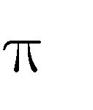

Câu 24: Chu kì dao động của một chất điểm dao động điều hòa là T thì tần số góc của chất điểm đó là
2 .
T
T

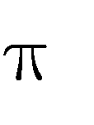
T
2 .

- 1 .
- 1 .

T

Câu 25: Chọn phát biểu sai về ý nghĩa của hiện tượng giao thoa sóng trong các phát biểu sau.
A. Hiện tượng giao thoa là một hiện tượng đặc trưng của sóng.
B. Mọi quá trình vật lí nào gây ra hiện tượng giao thoa cũng tất yếu là một quá trình sóng.
C. Ánh sáng có thể giao thoa với nhau, điều đó chứng tỏ ánh sáng là sóng.
D. Nhờ có hiện tượng giao thoa mà người ta đo được bước sóng ánh sáng.
Câu 26: Trong thí nghiệm về giao thoa sóng nước, tốc độ truyền sóng là 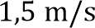, cần rung có tần số . Khoảng cách giữa hai điểm cực đại giao thoa cạnh nhau trên đoạn thẳng là
A. . B. . C. . D. .
Câu 27: Hiện tượng giao thoa ánh sáng chỉ quan sát được khi hai nguồn ánh sáng là hai nguồn
A. đơn sắc. B. kết hợp.
C. cùng màu sắc. D. cùng cường độ.
Câu 28: Trong chân không, tất cả các sóng điện từ đều truyền với tốc độ
A. 2.10⁸ m/s. B. 3.10⁵ km/h. C. 3.10⁸ km/s. D. 3.10⁸ m/s.

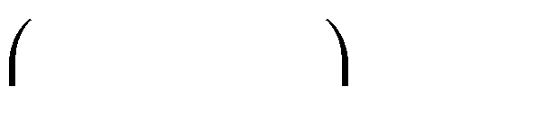
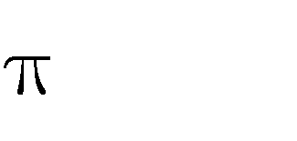


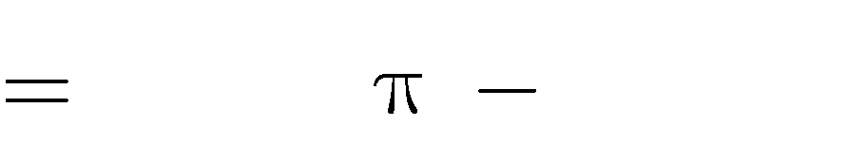

PHẦN TỰ LUẬN : (3 điểm)
4 cos 4 t
6
cm

Bài 1 (1 điểm). Một vật dao động điều hòa có phương trình

bằng (cm) và t tính bằng giây (s).
- Tính chu kì và pha dao động của vật ở thời điểm t = 1 s.
x
, trong đó x tính

- Tính vận tốc cực đại và gia tốc cực đại của vật khi dao động.
Bài 2 (2 điểm). Trong thí nghiệm Young về giao thoa ánh sáng, khoảng cách giữa hai khe là 1 mm, khoảng cách từ hai khe đến màn quan sát là 2 m. Chiếu vào hai khe bức xạ đơn sắc λ = 0,40 μm.
- Tính khoảng vân.
- Tìm vị trí vân tối thứ 3 cách vân trung tâm một khoảng bằng bao nhiêu?
- Người ta dùng thêm một bức xạ đơn sắc khác và chiếu đồng thời hai bức xạ đơn sắc λ₁ = 0, 40μm và

λ₂ = 0, 70μm
vào hai khe. Xét hai điểm M và N trên màn quan sát, hai điểm này nằm đối xứng nhau

qua vân sáng trung tâm O và cách nhau 2 cm. Tính tổng số vân sáng quan sát được trên đoạn MN.

HẾT
(Thí sinh không được sử dụng tài liệu)

MA TRẬN ĐỀ KIỂM TRA CUỐI HK1 - MÔN VẬT LÍ 11 – 2023 – 2024

STT | Nội dung | Đơn vị kiến thức | Mức độ đánh giá |  |  |  |  |  |  |  | Tổng  số câu |  | Điểm số
STT | Nội dung | Đơn vị kiến thức | Nhận biết |  | Thông hiểu |  | Vận dụng |  | Vận dụng cao |  |  |  | Điểm số
STT | Nội dung | Đơn vị kiến thức | TL | TN | TL | TN | TL | TN | TL | TN | TL | TN
1 | 2 | 3 | 4 | 5 | 6 | 7 | 8 | 9 | 10 | 11 | 12 | 13 | 14
1 | Dao động | Dao động điều hòa |  | 2 |  | 2 | 1 |  |  |  | 1 | 4 | 3,0
2 | Dao động | Dao động tắt dần. Hiện tượng cộng hưởng |  | 2 |  | 1 |  |  |  |  |  | 3 | 0,75
3 | Sóng | Mô tả sóng |  | 2 |  | 3 |  |  |  |  |  | 5 | 1,25
4 | Sóng | Sóng dọc và sóng ngang. Sự truyền năng lượng của sóng.  Thực hành: Đo tần số của sóng âm |  | 3 |  | 1 |  |  |  |  |  | 4 | 1,0
5 | Sóng | Sóng điện từ |  | 4 |  | 2 |  |  |  |  |  | 6 | 1,5
6 | Sóng | Giao thoa sóng kết hợp |  | 3 |  | 3 |  |  | 1 |  | 1 | 6 | 2,5
3 | Số câu TN/ Số câu TL (Số ý TL - Số YCCĐ) |  | 0 | 16 | 0 | 12 | 2 | 0 | 1 | 0 | 2 | 28 | 28 + 2
4 | Điểm số |  | 0 | 4,0 | 0 | 3,0 | 2,0 | 0 | 1,0 | 0 | 3,0 | 7,0 | 10,0
5 | Tổng số điểm |  | 4,0 điểm |  | 3,0 điểm |  | 2,0 điểm |  | 1,0 điểm |  | 10 điểm |  | 10 điểm

BẢN ĐẶC TẢ MA TRẬN ĐỀ KIỂM TRA CUỐI HK1 – MÔN : VẬT LÝ 11 – 2023 – 2024
Nội dung | Đơn vị  kiến thức | Mức độ đánh giá | Số câu hỏi |  | Câu hỏi
Nội dung | Đơn vị  kiến thức | Mức độ đánh giá | TL | TN | TL | TN
Dao động | 1. Dao động điều hoà (12 tiết) | Nhận biết:  - Nêu được các khái niệm: biên độ, chu kì, tần số, tần số góc, độ lệch pha để mô tả dao động điều hoà.  - Trình bày được các bước thí nghiệm đơn giản tạo ra được dao động và mô tả được một số ví dụ đơn giản về dao động tự do. |  | 2
Dao động | 1. Dao động điều hoà (12 tiết) | Thông hiểu  - Dùng đồ thị li độ - thời gian có dạng hình sin (tạo ra bằng thí nghiệm, hoặc hình vẽ cho trước), nêu được mô tả được một số ví dụ đơn giản về dao động tự do.  - Vận dụng được các khái niệm: biên độ, chu kì, tần số, tần số góc, độ lệch pha để mô tả dao động điều hoà.  - Sử dụng đồ thị, phân tích và thực hiện phép tính cần thiết để xác định được: li độ, vận tốc và gia tốc trong dao động điều hoà.  - Sử dụng đồ thị, phân tích và thực hiện phép tính cần thiết để mô tả được sự chuyển hoá động năng và thế năng trong dao động điều hoà. |  | 2
Dao động | 1. Dao động điều hoà (12 tiết) | Vận dụng  - Vận dụng được các phương trình về li độ và vận tốc, gia tốc của dao động điều hoà.  - Vận dụng được phương trình a = - ω² x của dao động điều hoà. | 1
Dao động | 1. Dao động điều hoà (12 tiết) | Vận dụng cao:  - Sử dụng đồ thị, phân tích và thực hiện phép tính cần thiết để xác định được: li độ, vận tốc và gia tốc trong dao động điều hoà.  - Sử dụng đồ thị, phân tích và thực hiện phép tính cần thiết để mô tả được sự chuyển hoá động năng và thế năng trong dao động điều hoà.
Dao động | 2. Dao động tắt dần, hiện tượng cộng hưởng  (02 tiết) | Nhận biết:  - Nêu được ví dụ thực tế về dao động tắt dần, dao động cưỡng bức và hiện tượng cộng hưởng; nhận biết được các đặc điểm của dao động tắt dần, cưỡng bức, dao động cộng hưởng. |  | 2
Dao động | 2. Dao động tắt dần, hiện tượng cộng hưởng  (02 tiết) | Thông hiểu:  - Lập luận, đánh giá được sự có lợi hay có hại của cộng hưởng trong một số trường hợp cụ thể. |  | 1
Sóng | 1. Mô tả sóng  (02 tiết) | Nhận biết:  - Nêu các định nghĩa bước sóng, biên độ, chu kì, tần số, tốc độ và cường độ sóng. |  | 2
Sóng | 1. Mô tả sóng  (02 tiết) | Thông hiểu:  - Từ đồ thị độ dịch chuyển - khoảng cách (tạo ra bằng thí nghiệm, hoặc hình vẽ cho trước), mô tả được sóng qua các khái niệm bước sóng, biên độ, tần số, tốc độ và cường độ sóng.  - Từ định nghĩa của tốc độ truyền sóng, tần số và bước sóng, rút ra được biểu thức v = λf.  - Sử dụng bảng số liệu cho trước để nêu được mối liên hệ các đại lượng đặc trưng của sóng với các đại lượng đặc trưng cho dao động của phần tử môi trường. |  | 3
Sóng | 1. Mô tả sóng  (02 tiết) | Vận dụng:  - Vận dụng được biểu thức v = λf.  - Sử dụng mô hình sóng giải thích được một số tính chất đơn giản của âm thanh và ánh sáng.
Sóng | 2. Sóng dọc và sóng ngang. Sự truyền năng lượng của sóng. Thực hành: Đo tần số của sóng âm  (04 tiết) | Nhận biết:  - Nêu được đặc điểm của sóng dọc và sóng ngang. |  | 3
Sóng |  | Thông hiểu:  - Quan sát hình ảnh (hoặc tài liệu đa phương tiện) về chuyển động của phần tử môi trường, thảo luận để so sánh được sóng dọc và sóng ngang. |  | 1
Sóng |  | Vận dụng:  - Lập luận để thiết kế phương án hoặc lựa chọn phương án đo được tần số của sóng âm bằng dao động kí hoặc dụng cụ thực hành.
Sóng | 3. Sóng điện từ  (02 tiết) | Nhận biết:  - Nêu được trong chân không, tất cả các sóng điện từ đều truyền với cùng tốc độ.  - Liệt kê được bậc độ lớn bước sóng của các bức xạ chủ yếu trong thang sóng điện từ. |  | 4
Sóng |  | Thông hiểu:  - Ứng dụng của sóng điện từ vào cuộc sống |  | 2
Sóng | 4. Giao thoa sóng  (02 tiết) | Nhận biết:  - Nêu được các điều kiện cần thiết để quan sát được hệ vân giao thoa.  - Nêu được ý nghĩa của hiện tượng giao thoa sóng. |  | 3
Sóng | 4. Giao thoa sóng  (02 tiết) | Thông hiểu:  - Mô tả được thí nghiệm chứng minh sự giao thoa hai sóng kết hợp bằng dụng cụ thực hành sử dụng sóng nước (hoặc sóng ánh sáng). |  | 3
Sóng | 4. Giao thoa sóng  (02 tiết) | Vận dụng:  - Phân tích, xử lí số liệu thu được từ thí nghiệm, nêu được các điều kiện cần thiết để quan sát được hệ vân giao thoa.  - Vận dụng được biểu thức i = λD/a cho giao thoa ánh sáng qua hai khe hẹp. | 1a, b
Sóng | 4. Giao thoa sóng  (02 tiết) | Vận dụng cao:  - Vận dụng được kiến thức chiếu bức xạ hai vân trùng nhau để giải bài tập liên quan | 1c

